Cahier des charges

Tennis Scoring

Partie 1 : Contexte et objectifs

1- Environnement et contexte
Le tennis est un sport possédant des règles spécifiques.
La grand majorité des clubs de tennis sont de petites structures avec de faibles moyens. Lors des tournois organisés par ces clubs, le score est mis à jour par les joueurs à l’aide de roues indiquant les différents jeux suivant les sets (cf. image ci dessous).
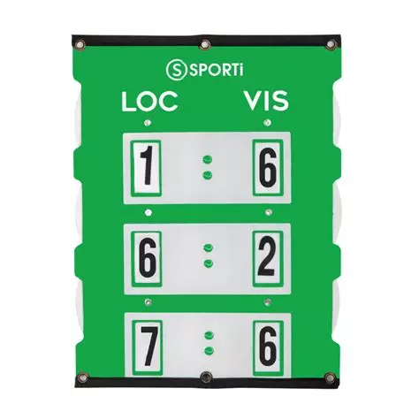

Ce score n’est consultable qu’à proximité du court.

2- Objectif
L’idée derrière ce projet est de proposer un système permettant aux joueurs de gérer le score via un téléphone, ce qui le met à jour dans une base de données afin que toutes les personnes consultant le score, depuis un appareil connecté à cette base, puisse l’apprécier en temps réel.

3- Personnes physiques et morales engagées dans le projet
Le projet sera piloté par Theo Lemazurier et sera, à chaque étape majeure du développement, présenté au club de tennis de Toucy afin de s’assurer que la direction prise corresponde aux besoins réels des clubs.

Partie 2 : Le périmètre fonctionnel

1- Les contenus à créer
L’identité de marque
Dans un premier temps, il va falloir créer une identité de marque, cela correspond à l’ensemble des éléments visuels qui caractérisent la marque (Logo, illustrations, polices d’écriture, couleurs) et la rendent identifiables.
La base de données
Pour regrouper tous les scores, il sera nécessaire de créer une base de données optimisée, qui puisse retourner les informations des matchs rapidements.
Le serveur websocket
Pour permettre la mise à jour des affichages sans surcharger les intérogations auprès de la BDD, il sera nécessaire de mettre en place un serveur websocket permettant de limiter et optimiser les appels à la base de données.
Le site web
Le site web se découpera en deux parties :
- La gestion du scoring avec une interface adaptée pour téléphone et tablette.
- La retransmission des scores avec une interface responsive.
Le fonctionnement de la webapp est le suivant :
Sur le court, les joueurs utilisent l’interface de scoring via un téléphone ou une tablette.
Pour consulter les scores, les visiteurs peuvent se connecter à n’importe quel outil.

2- Les fonctionnalités principales
Le scoring
L’application devra gérer l’ensemble des informations nécessaire à la gestion des scores au tennis.
Il devra être possible de :
- Créer un tournoi ou démarrer un match simple
- Renseigner les noms des joueurs et les noms des courts liés au tournoi
- Au début d’un match, attribuer le service à un joueur et, au changement de cotés, le prendre en compte dans l’affichage du score.
- Choisir les différentes méthodes de scores (Simple / double, match standard (3 sets 6 jeux avec avantage), les matchs tie-break (2 sets 6 jeux et le troisième en super tie-break (10 points) sans avantages, …).
- Choisir si un arbitre est sur le court (dans ce cas, incrémentations points par points, sinon jeu par jeu).
- Si l’arbitre est présent, la possibilité de préciser les aces et doubles fautes pour générer des statistiques.
- Avoir la possibilité de suspendre un match (raisons méthéorologiques ou autres).

La consultation des scores
La seconde partie de l’application doit permettre de consulter les scores d’un tournoi spécifique ou d’un court / match via son identifiant. La page d’accueil doit présenter les différents tournois en cours et permettre à tout un chacun de séléctionner un match dans un tournoi ou visualiser l’ensemble des matchs d’un tournoi en simultané. Il ne sera pas possible de consulter l’ensemble des matchs de l’ensemble des tournois sur une même page.La consultation des scores n’est possible que pour un tournoi ou un match précis.

3- Les fonctionnalités secondaires
Les visuels standardisés
Un visuel standardisé devra permettre l’affichage du score d’un match ainsi que de l’ensemble des scores d’un tournoi (le score actuel ou dernier de chaque court) au format 16:9 et 2:1.
Cela dans l’objectif de pouvoir le diffuser sur une TV ou un écran LED.
L’ajout de médias publicitaires
Dans l’optique d’une utilisation dans le cadre d’un tournoi avec spécateurs, la possibilité d’ajouter des médias (vidéos ou images) pour permettre une diffusion entre les sets et aux changements de cotés (voire à chaque fin de point) doit être réalisable dans une seconde partie du projet.

4- Les contraintes techniques
Il sera nécessaire de mettre en place un webSocket.
Dans l’objectif de pouvoir diffuser le score sur un écran LED, la réception par un rasberry pi sera à prévoir. Pour optimiser la diffusion sur cet objet, le visuel devra s’afficher correctement sur seaMonkey (un navigateur basé sur gecko (comme mozilla)).
Les applications devront également s’affficher parfaitement sur l’ensemble des navigateurs. SeaMonkey ne sera à prendre en compte que dans le cas du visuel 2:1.
Un seul visuel sera afficher, il sera adaptable pour afficher des simples comme des doubles.

Partie 3 : L’aspect design et UX
Le projet partant de zéro, auicune contrainte n’est à prendre en compte de ce point de vu la.

Partie 4 : les exigeances et contraintes

1- Les exigeances
Il doit y avoir 2 couches de back-end différentes. L’une pour le directeur du tournoi, l’autre pour l’administrateur de l’application.
Le site devra respecter le RGPD afin d’être en conformité avec la loi française.
Pour se connecter à un court afin d’arbitrer (dans le cadre d’un tournoi), le directeur du tournoi génère un code qui sera à renseigner lorsque l’arbitre essayera de se connecter. Cela ayant pour but de limiter les risques de connexions frauduleuses.
Seul l’administrateur du tournoi pourra déposer des médias à diffuser.

2- Les contraintes
Le projet devra être réalisé en 6 mois maximums pour un premier développement en Novembre

